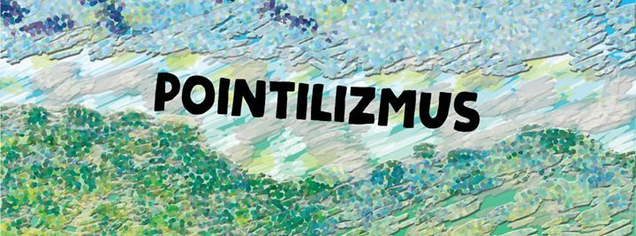

Pointilizmus je technika maľby, ktorá kombináciou malých od seba vzdialených bodov základných farieb vytvára dojem zložitej farebnosti. Technika je založená na schopnostiach vnímania oka a mysle, ktoré miešajú jednotlivé body do celej škály farieb a blížia sa divizionizmu, ešte technickejšej varianty.

- Vašou úlohou bude vytvoriť obrázok ( v počítači, alebo na papier farbami, alebo fixami) touto technikou. Miešanie farieb priamo na výkrese bodkovaním vedľa seba alebo cez seba.
- Škôlkari a prváci najprv vytvoria základný farebný kruh (stačí malá veľkosť), potom vytvoria ľubovoľný obrázok prírody (strom, kvety, oblaky, domy atď.), prípadne ovocie, zelenina.

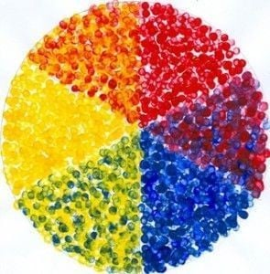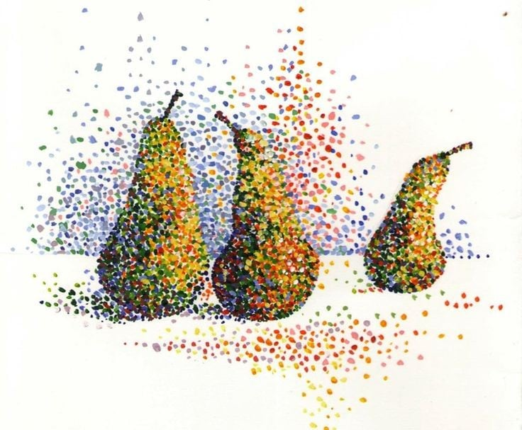

- Starší žiaci si tiež vyberú ľubovoľný obrázok ako napríklad príroda, ovocie, zelenina, zviera, zátišie, rôzne predmety, prípadne kvety, portréty a pod.

